الجمهورية الجزائرية الديمقراطية الشعبية
مديرية التربية لولاية-الجزائر وزارة التربية الوطنية
متوسطة: علي حمدان 2 المستوى: الاولى متوسط
المدة: ساعة ونصف السنة الدراسية: 2023/2024
اختبار الثلاثي الثاني في مادة: العلوم الفيزيائية و التكنولوجيا

الجزء الاول (12نقطة):
الوضعية الأولى: (6نقاط)
اشترى أسامة علبة حليب ابعادها (cm6 ، cm9، cm20) سكب كمية من الحليب في مخبار فقام باجراء التجربة التالية ( الوثيقة 1-) من اجل حساب كتلة الحليب .
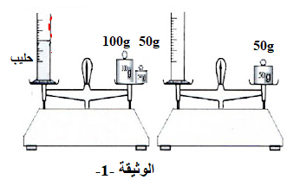
1/- احسب حجم الحليب الموجود في العلبة
سم الطريقة المتبعة لمعرفة الحجم
2/- من خلال الوثيقة -1-
*سم الجهاز المستعمل لقياس الكتلة
*احسب كتلة الحليب الموجودة في المخبار
الوضعية الثانية: (6نقاط)
أرادت لجين التأكد من نقاوة سوارها الفضي، فاقترح عليها أخوها معاذ الذي يدرس في السنة الأولى متوسط حساب الكتلة الحجمية لهذا السوار ، فقامت بقياس كتلة الخاتم بميزان الكتروني فوجدت كتلته105g m=ثم قامت بقياس حجمه فكانت النتيجة كما هو موضح في الوثيقة-2-
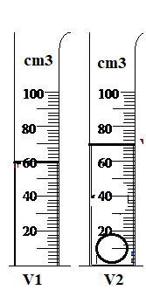
- ماهي طريقة قياس حجم السوار؟ولماذا؟

- أحسب الكتلة الحجمية للسوار

- اذا كانت الكتلة الحجمية للفضة الخالصة⍴=10.5g/cm³ هل السوارمصنوع من الفضة الخالصة؟ مع التعليل

- أحسب كثافة السوار
وثيقة-2-
2/1
الجزء الثاني(8ن) :
الوضعية الادماجية:
ساعدت والدتك في تحضير وجبة العشاء فطلبت منك امك وضع قطعة زبدة في اناء ووضعه على الموقد المشتعل بعد لحظات لاحظت ان الحالة الفيزيائية لقطعة الزبدة قد تغيرت و لا حظت ايضا عند فتح غطاء القدر تصاعد بخار الماء وتشكل قطرات مائية على الجزء الداخلي لغطاء القدر .
1: حدد الحالة الفيزيائية لكل من المواد التالية:
بخار الماء | قطرات مائية | الزبدة ( قبل وضعها على النار) | المادة
 |  |  | الحالة الفيزيائية
2: حدد العامل المؤثر في تغير الحالة الفيزيائية لهذه المواد .
3: اكمل مخطط تغيرات حالات المادة بالنموذج الحبيبي:
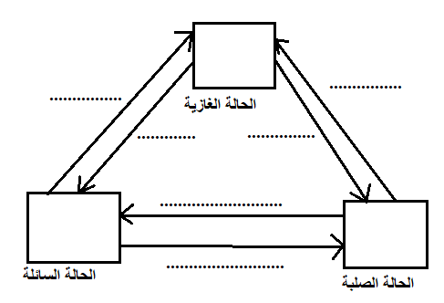
2/2
بالتوفيق لنجوم الفيزياء
استاذتكم: غواري أسماء
2/2

